UNIVERSIDADE DE SÃO PAULO
ESCOLA SUPERIOR DE AGRICULTURA "LUIZ DE QUEIROZ"
DEPARTAMENTO DE GENÉTICA

PUBLICAÇÃO DIDÁTICA

BIOLOGIA CELULAR - AULAS PRÁTICAS

Nome do aluno: ____________________________Turma:___________

PIRACICABA, SP
2021

Escola Superior de Agricultura “Luiz de Queiroz”
Departamento de Genética
Disciplina de Biologia Celular

CALENDÁRIO DAS AULAS - 2021

1a. semana – 12 a 16 de Abril
Semana da Integração. Não haverá aulas.

2a. semana – 19 a 23 de Abril
Aula Teórica 1: Apresentação da disciplina aos alunos e comentários sobre a sua importância para o Curso. Introdução à células e mecanismos comum a vida.
Aula Prática 1: Descobrindo as células: introdução aos métodos de estudo das células por meio da microscopia.

3a. semana – 26 a 30 de Abril
Aula Teórica 2: Arquitetura celular: organização da célula dos organismos procarióticos e eucarióticos (plantas e animais).
Aula Prática 2: Métodos de estudo da célula e diferenças na arquitetura celular.

4a. semana - 3 a 7 de Maio
Aula Teórica 3: Os componentes químicos celulares: carbohidratos, lipídeos, proteínas e ácidos nucléicos.
Aula Prática 3: Apresentação das normas do trabalho prático sobre estruturas celulares

5a. semana –10 a 14 de Maio
Aula Teórica 4: Estrutura e função dos ácidos nucléicos:do DNA ao RNA
Aula Prática 4: Estrutura dos ácidos nucleicos

6a. semana – 17 a 21 de Maio
Aula Teórica 5: Conservando a informação da vida: a replicação do DNA
Aula Prática 5: Extração de ácidos nucléicos de plantas.

7a. semana – 24 a 28 de Maio
Aula Teórica 6: O fluxo da informação genética: transcrição e tradução
Aula Prática 6: Interpretando a informação genética: do DNA a proteína

8a. semana – 31 de Maio a 4 de Junho
PLANTÃO DE DÚVIDAS
APRESENTAÇÃO DOS TRABALHOS PRÁTICOS (no horário da aula prática

9a. semana – 7 a 11 de Junho
PRIMEIRA PROVA TEÓRICA (no horário da aula teórica)
APRESENTAÇÃO DOS TRABALHOS PRÁTICOS (no horário da aula prática)

10a. semana – 14 a 18 Junho
Aula Teórica 7: Sistema de endomembranas. Secreção e tráfego celular
Aula Prática 7: Membrana plasmática e parede celular

11a. semana: 21 a 25 de Junho
Aula Teórica 8: As organelas responsáveis pela geração de energia: cloroplastos e mitocôndrias.
Aula Prática 8: Cloroplastos e Mitocôndrias: estrutura e função.

12a. semana: 28 de Junho a 02 de Julho
Aula Teórica 9: Núcleo, organização da cromatina, cromossomos.
Aula Prática 9: Cromossomos de plantas e de animais, e análise de cariótipos

13a. semana: 05 a 09 de Julho
Feriado Revolução de 1932. Não haverá aulas.

14a. semana: 12 a 16 de Julho
Aula Teórica 10: Ciclo celular. Mitose.
Aula Prática 10: Mitose.

15a. semana: 19 a 23 de Julho
Aula Teórica 11: Meiose e gametogênese
Aula Prática 11: Meiose e gametogênese

16a. semana: 26 a 30 de Julho
SEGUNDA PROVA TEÓRICA (no horário da aula teórica)
PROVA PRÁTICA (no horário da aula prática)

Regimento da Disciplina BIOLOGIA CELULAR
___________________________________________________________________________

- A disciplina Biologia Celular (LGN0114) é dividida em aulas teóricas e práticas. A LGN-114 atende aos cursos de Engenharia Agronômica e Eng. Florestal, sendo ministradas 2 horas de aula teórica e 2 horas de aula prática por semana.
- A frequência dos alunos será controlada pela presença nas aulas on-line. Não é permitida a mudança de turma.
- As aulas práticas são baseadas na Apostila “Biologia Celular – Aulas Práticas”, uma publicação didática do Departamento de Genética, ESALQ/USP, que você deve fazer o download da mesma. A apostila foi adaptada para aulas práticas on-line. Essa apostila encontra-se no e-disciplinas.
- A avaliação será feita em duas provas escritas (conteúdo teórico); uma prova prática e apresentação do trabalho sobre estrutura celular (conteúdo prático). A média final será obtida pela média aritmética das duas provas teóricas e a prática (prova prática x 0,6 + trabalho prático x 0,4). Não haverá prova substitutiva ou repositiva. É aprovado (a) aluno(a) que obtiver média igual ou superior a 5,0 e frequência superior a 70% nas aulas teóricas e práticas.
- Dúvidas sobre a disciplina, seu regimento, favor consultar o professor das aulas teóricas e /ou práticas ou a coordenadora geral da disciplina Biologia Celular (Dra. Maria Carolina Quecine).

BIBLIOGRAFIA RECOMENDADA

1. Alberts, B.; Bray, D.; Hopkin, K.; Johnson, A.; Lewis, J.; Raff, M.; Roberts, K.; Walter, P. 2011. Fundamentos da Biologia Celular. 3ª Edição brasileira. Artmed, Porto Alegre.

2. De Robertis, E.M.F.; Hib, J. 2014. Biologia Celular e Molecular. 16ª Edição. Editora Guanabara Koogan, Rio de Janeiro.

3. Lodish, H.; Berk, A.; Matsudaira, P.; Kaiser, C.A.; Krieger, M.; Bretscher, A.; Ploegh, H. Amon, A.; Scott, M.P. (2012). Biologia Celular e Molecular. 7ª Edição. Artmed, Porto Alegre.

4. Texto complementares serão indicados ao longo do curso.

5.Os alunos poderão acessar o Stoa:(http://stoa.usp.br/portal/index.html) para encontrar todo e qualquer material didático da disciplina.
APRESENTAÇÃO

A disciplina de LGN-0114 BIOLOGIA CELULAR é um dos cursos de formação básica da ESALQ. Atende aos estudantes de Engenharia Agronômica e Engenheiro Florestal. Sem desconsiderar a particularidade de cada curso de graduação, conceitos gerais e vários procedimentos experimentais são abordados em todos os cursos. Assim, são apresentadas as principais funções realizadas pela célula, processos que ocorrem no seu interior e aspectos da estrutura celular que está diretamente relacionada a sua função. A disciplina de Biologia Celular é fundamental para que o aluno possa ter boa compreensão das outras disciplinas ministradas pelo Departamento de Genética e também em outros Departamentos da ESALQ.

A disciplina representa uma oportunidade para o aluno aprender o que é pesquisa científica, ou seja, a procura de explicações para os fenômenos que são observados na natureza. Toda tecnologia tem suas origens na ciência básica. A Biologia Celular é uma ciência que progrediu através da observação da estrutura e funcionamento da célula, através de métodos de microscopia, de bioquímica e de citoquímica e, em anos recentes, de biologia molecular. Para isto, é preciso aprender como observar, interpretar a observação e tirar conclusões sobre elas, assim como a manipular a célula e seus componentes.

Os exercícios das aulas práticas foram adaptados para aulas síncronas sendo organizados de maneira que o aluno possa compreender melhor o assunto discutido durante as aulas teóricas. O trabalho prático sobre estrutura celular colabora com a consolidação de diversos tópicos abordados. Os roteiros das aulas práticas estão descritos nesta apostila, que é complementar e não substitui às anotações das aulas teóricas e dos textos indicados para o curso. Sempre ter em mãos os exercícios das aulas práticas durante as aulas on-line.

Os exercícios contidos em cada aula preenchem as seguintes finalidades:

a) Algumas práticas são simples e seu objetivo é fazer o aluno vivenciar o que aprendeu na aula teórica e na leitura dos textos sugeridos pelo professor.

b) Algumas aulas práticas representam um treinamento em técnicas que poderão ser utilizadas mais tarde, na sua vida profissional, como por exemplo: extração e eletroforese de ácidos nucléicos, contagem do número de cromossomos de diferentes espécies de plantas, observação de grãos de pólen férteis e estéreis e da meiose.

Í N D I C E
 | Página
AULA 1. DESCOBRINDO AS CÉLULAS: INTRODUÇÃO AOS MÉTODOS DE ESTUDO DAS CÉLULAS POR MEIO DA MICROSCOPIA......................................................... | 07
AULA 2. MÉTODOS DE ESTUDO DA CÉLULA E DIFERENÇAS NA ARQUITETURA CELULAR......................................................................................................... | 11
AULA 3. APRESENTAÇÃO DAS NORMAS DO TRABALHO PRÁTICO SOBRE ESTRUTURAS CELULARES.................................................................................. | 18
AULA 4. ESTRUTURA DOS ÁCIDOS NUCLÉICOS........................................................ | 20
AULA 5. EXTRAÇÃO DE ÁCIDOS NUCLÉICOS DE PLANTAS E ELETROFORESE EM GEL DE AGAROSE........................................................................................................ | 22
AULA 6. INTERPRETANDO A INFORMAÇÃO GENÉTICA: DO DNA À PROTEÍNAS............... | 25
AULA 7. MEMBRANA PLASMÁTICA E PAREDE CELULAR................................................ | 27
AULA 8. CLOROPLASTOS E MITOCÔNDRIAS: ESTRUTURA E FUNÇÃO........................... | 31
AULA 9. CROMOSSOMOS DE PLANTAS E ANIMAIS E ANÁLISE DE CARIÓTIPOS............. | 35
AULA 10. MITOSE.................................................................................................. | 42
AULA 11. MEIOSE E GAMETOGÊNESE…..................................................................... | 48

AULA 1. DESCOBRINDO AS CÉLULAS: INTRODUÇÃO AOS MÉTODOS DE ESTUDO DAS CÉLULAS POR MEIO DA MICROSCOPIA

Você irá visualizar na maioria das aulas práticas de BIOLOGIA CELULAR imagens de células. A grande maioria das células são visualizadas por meio de microscópio. Daí a necessidade de você aprender a explorar, mesmo que teoricamente todas as possibilidades deste instrumento ótico.

1.Entendendo a importância do uso de microscópio

a) Teoria celular propõe que:
- a menor unidade de um organismo vivo (vida autônoma) é a célula;
- as propriedades (morfologia e fisiologia) de um organismo dependem das propriedades de suas células;
- as células se originam unicamente a partir de outras células e sua continuidade se mantém devido à transmissão de seu material genético ao longo das gerações (hereditariedade).

b) Unidades em Biologia Celular

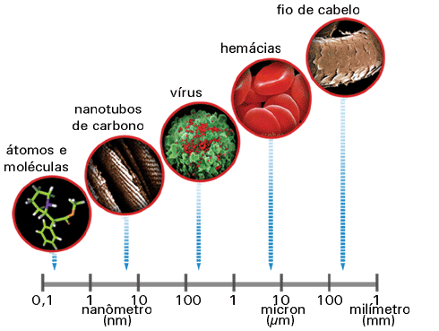

c) Resolução do olho humano a 25 cm é de 100 a 300 μm (0,1 a 0,3 mm)

A partir de todas essas informações, discuta a importância do uso de microscópios em estudos de Biologia Celular. Você consegue ver relação entre a Biologia Celular e a Engenharia Agronômica e Florestal? Exemplifique.

2. O microscópio é constituído de partes óticas e mecânicas. Com o auxílio da figura que se encontra na página 10, procure identificar essas partes no seu microscópio e relacione-as a seguir.

Partes óticas | Partes mecânicas

Vamos reforçar o que foi aprendido visualizando o vídeo: https://www.youtube.com/watch?v=AiTn26SchSE

3. Agora, o Professor irá explicar como usar o microscópio e quais os cuidados que você deve ter com ele. Baseado na explicação do Docente responda

- O que pode acontecer se eu mudar a objetiva sem mexer no Charriot?

- É melhor observar uma espécime no maior aumento ou no menor? Justifique

- Qual o aumento das imagens abaixo. Descreva o que você está observado.

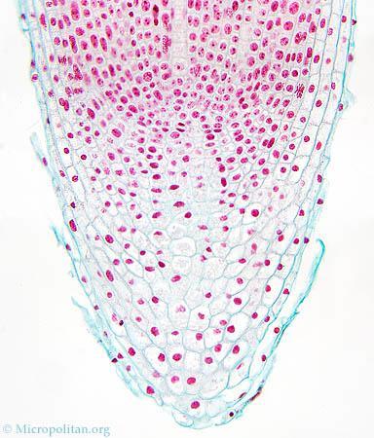

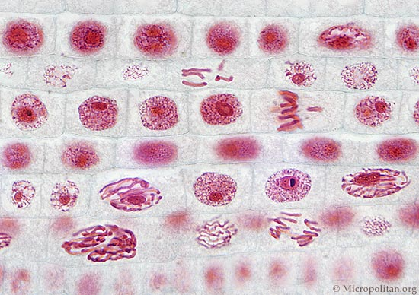

4. Assista o vídeo (https://www.youtube.com/watch?v=B8HhdnIhAVg) para entender melhor sobre o papel da lupa e microscópio em estudos celulares

Quais as diferenças básicas entre uma lupa e um microscópio ótico?

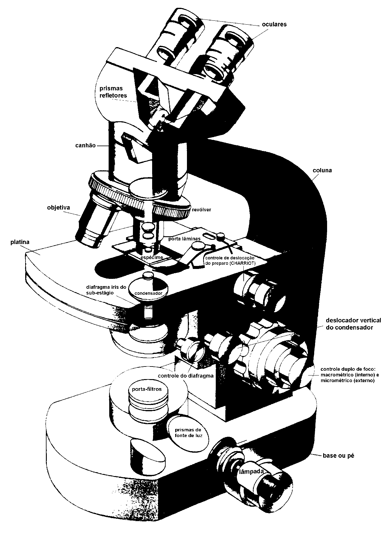
Figura 1. Esquema do Microscópio Ótico.

AULA 2. MÉTODOS DE ESTUDO DA CÉLULA E DIFERENÇAS NA ARQUITETURA CELULAR

O objetivo desta aula é colocar você em contato com alguns métodos de observação de células. Você terá oportunidade de observar diversos tipos de células eucarióticas com diferentes arquiteturas, e entender quais as informações que você pode obter através do emprego de diferentes tipos de métodos. Também será observada a aplicação da microscopia eletrônica em estudos de interesse agronômico, industrial e biológico.

1. Você irá observar o material fixado e corado pertencentes ao reino animal e vegetal.

1.1. Células do sangue de galinha e humano

Abaixo você observará lâminas permanentes de esfregaço de sangue de galinha e de humano.

a) Quais as características destas células? Indique nos desenhos.
b) Uma célula sobrevive sem núcleo? Como?
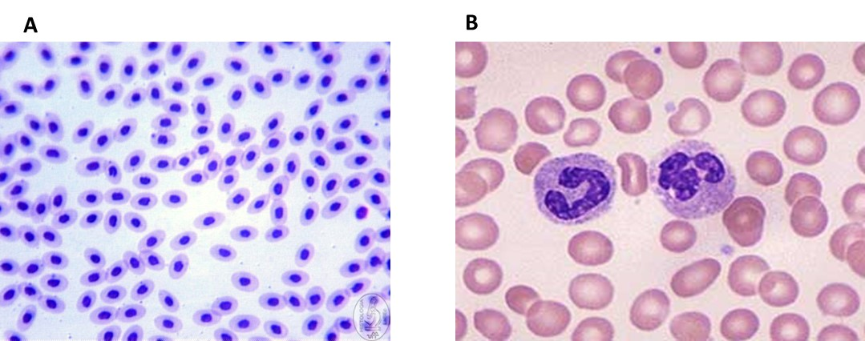

1.2. Cortes transversais de ovário de lírio (Lilium sp.)

Abaixo você observará lâminas permanentes de cortes transversais de ovário de lírio.

As mesmas oram obtidas por fixação de Navashin, coloração pela hematoxilina férrica (núcleo) e "fastgreen" (citoplasma).

Localize os óvulos dentro das cavidades do ovário. Faça um esquema dos diferentes tipos de células que você observar. Qual aumento você acha que foi utilizado? Por quê?

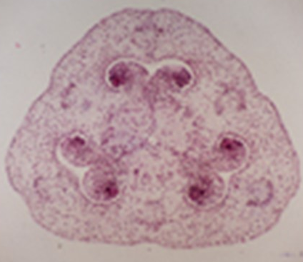

2. Exame de material vivo:

a) Você irá observar uma célula do reino animal proveniente de mucosa bucal de humanos. A lâmina foi obtida raspando a mucosa bucal que foi então coletado em uma lâmina. Pingou-se uma gota de água sobre o material. Com uma lamínula foi coberta a lâmina e fotografada. Indique os componentes celulares que você pode observar.

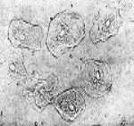

b) Em uma placa de Petri encontrava-se hifas de fungo. Com um palito foi coletado um pouco da hifa, pingado uma gota de água sobre o material. A lamina foi coberta com uma lamínula, o material foi focalizado Segue abaixo um exemplo de imagem (https://sites.biology.colostate.edu/phytoremediation/2004/Matt%20website/Documents/Structure.htm) Qual estruturas você está observando? Qual a relevância do estudo de fungos para agricultura?

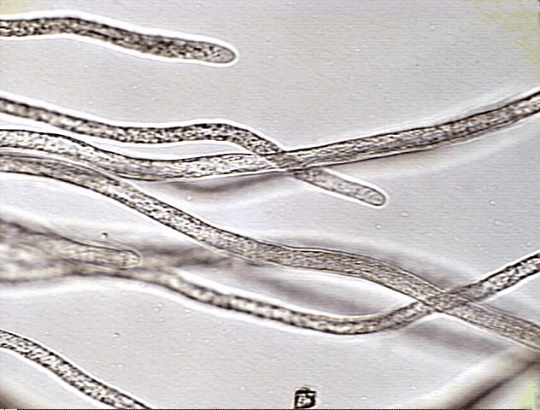

3. Observe as imagens abaixo.

a) Algas unicelulares: Diatomeae sp. e Eudorina (colônia). A que reino pertence essas células? Cite uma particularidade desse reino.

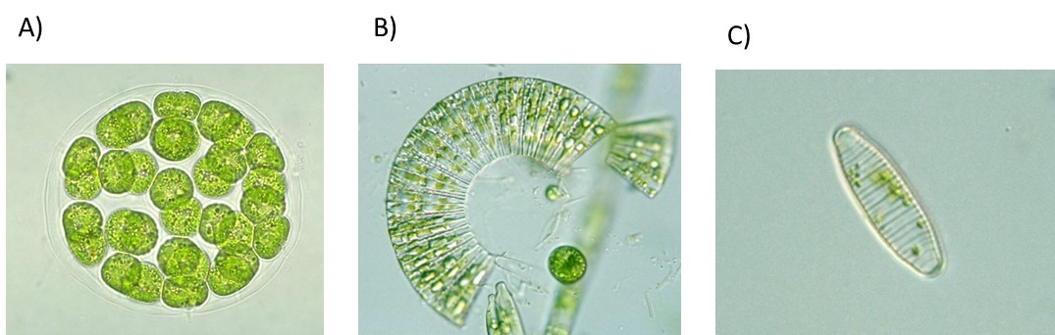

Faça um relatório de suas observações, respondendo as seguintes perguntas.

1. Que tipo de informações você obteve, em relação à morfologia das células nos diferentes materiais observados? Que estrutura você observou nas células dos diferentes reinos

2. Quais das células observadas possuem parede celular? Isso facilitou a observação da morfologia das células? Por quê?

3. Algumas estruturas do interior das células não são passíveis de serem observadas por meio de microscópio ótico. Para a observação dessas organelas é usual o uso de microscópio eletrônico. Esse pode ser eletrônico de varredura ou de transmissão.

3.1. Abaixo podem ser observadas algumas imagens de Microscopia Eletrônica de Transmissão de vários tipos celulares

Célula procariótica
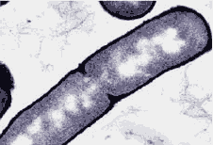
Célula eucariótica
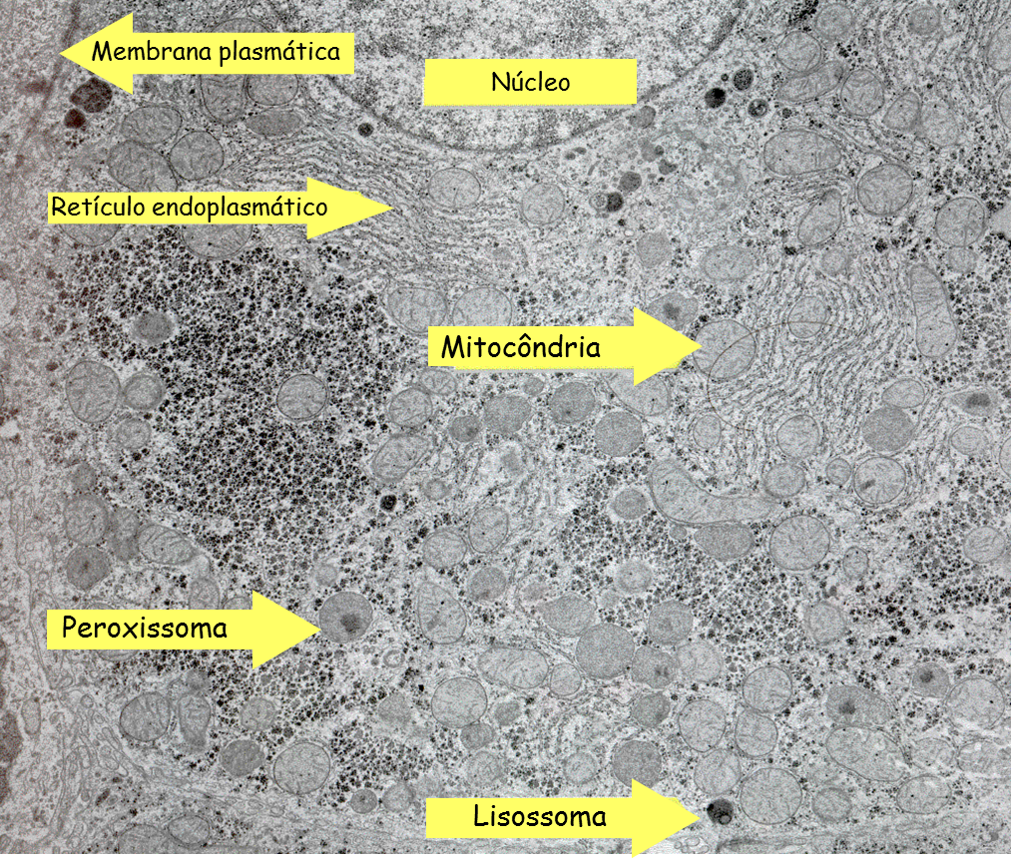
Células do intestino da lagarta de Anticarsia gemmatalis infectada por vírus.
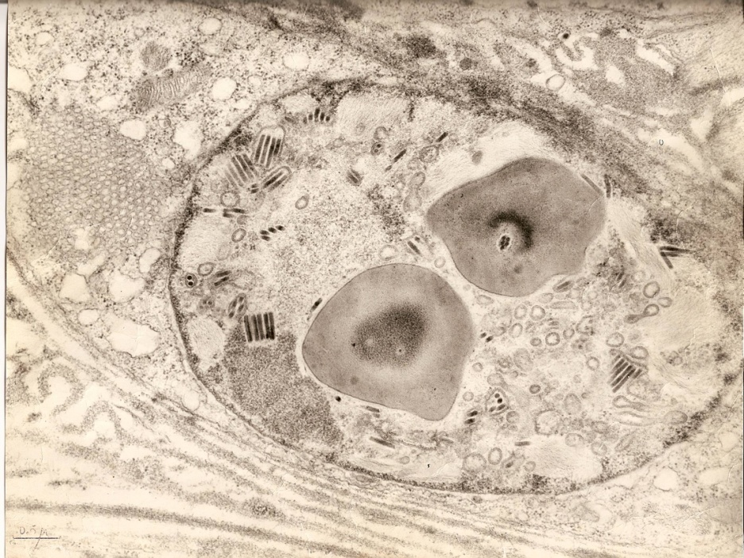

- Com base nessas imagens, preencha o quadro abaixo:

Estruturas interiors | Eucariotos | Procariotos
Localização dos cromossomos
DNA extracromossômico
Ribossomos
Microtúbulos/centrossomo
Complexo de Golgi/ R.E.
Vacúolos
Mitocôndria
Cloroplastos
Lisossomos
Peroxissomos

- Discuta sobre o tamanho e a forma de análise microscópica dos vírus

3.2.Agora você irá observar algumas imagens de Microscopia Eletrônica de Varredura

Corte transversal de vasos xilemáticos infectados por Xylella fastidiosa, agente causal da CVC (Clorose variegada dos citros, “amarelinho”) (gentilmente cedida por Lacava, P.T.)
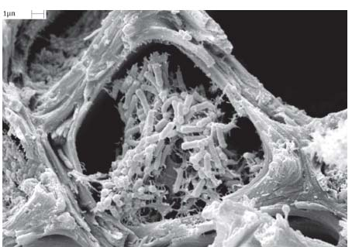

Esporos do fungo causador da ferrugem em Eucalipto (Crédito Tiago Falda Leite)

a)Quais diferenças são observadas nas imagens de MEV e MET? Por que isso ocorre?

AULA 3. APRESENTAÇÃO DAS NORMAS DO TRABALHO PRÁTICO SOBRE OS ORGANISMOS MODELO

Buscando um melhor aproveitamento das aulas práticas e da disciplina, você aluno, fará um estudo sobre um organismo-modelo utilizado em pesquisas na área de Biologia e Genética. Esse estudo incluirá uma apresentação sobre o organismo modelo, mostrando sua estrutura celular, importância, aplicações, possíveis interações com outros (micro)organismos, dentre outras. A apresentação poderá ser feita no formato de vídeo, podcast ou post. Imagine que esse material (vídeo, podcast ou post) será divulgado em rede social (Instagram, Facebook, Twitter, LinkedIn, etc). Atenção ao público-alvo e a aplicação da linguagem a ser utilizada.

Essa é uma atividade obrigatória, que constituirá parte da avaliação da disciplina
(0,4 da nota do conteúdo prático)

Para tanto, a turma será dividida em grupos de 3 a 4 alunos, e cada grupo receberá um artigo sobre um organismo-modelo. Os organismos-modelo serão:

- Escherichia coli
- Saccharomyces cerevisiae
- Arabibopsis thaliana
- Drosophila melanogaster
- Caenorhabditis elegans
- Bacteriófago
- Endomicorriza
- Rhizobium
- Agrobacterium tumefaciens

O objetivo deste trabalho prático é:
- aplicação: organizar os conhecimentos teóricos sobre a célula, de um organismo-modelo de interesse agronômico (microrganismos, planta, vírus, etc), mostrando sua estrutura celular, bem como importância, aplicação e possíveis interações com outros (micro)organismos
- análise: diferenciar as estruturas celulares, reconhecendo suas dimensões e formas, classificar as principais estruturas celulares

31 de Maio a 11 de Junho - apresentação final do trabalho

- Grupos compostos por no máximo 4 alunos, escolherão um organismo celular, com orientação do estagiário PAE e/ou docente responsável pela tema
- Para cada grupo será disponível texto base

Abaixo encontram-se as regras para apresentação do trabalho prático .

REGRAS:
- O trabalho será constituído por uma apresentação no formato de vídeo, podcast ou post, para um público-alvo especifico, escolhido pelo grupo, além de uma apresentação mostrando O trabalho será constituído por uma apresentação no formato de vídeo, podcast ou post, para um público-alvo específico, escolhido pelo grupo, além de uma apresentação mostrando as estruturas celulares do organismo-modelo
- O trabalho deverá ser realizado em grupos de até 4 alunos
- Não serão aceitos trabalhos entregues após a data prevista pelo professor

Apresentação final do trabalho

A ordem das apresentações será por sorteio, estejam preparados!
Apresentação terá 20 minutos para a exposição do tema. No dia da apresentação o grupo será arguido por 5 minutos pelo professor, estagiário PAE e demais alunos da classe

Sejam criativos!!!!

AULA 4. ESTRUTURA DOS ÁCIDOS NUCLÉICOS

Para compreender a estrutura do DNA e o processo de transcrição você fará representações esquemáticas de ácidos nucleicos usando os seguintes elementos:

FOSFATO – roxo | ADENINA - azul  GUANINA - verde
RIBOSE - rosa  DESOXIRIBOSE - vermelho | CITOSINA – amarelo  TIMINA – laranja  URACILA – azul claro
1. Represente graficamente um segmento da molécula de DNA, em que uma das cadeias tenha a seguinte sequência de bases:

^{5’} T - A - G - C - A - C - G – G – C –A – T – T ^{3’}

2. Em seguida você deverá esquematizar um segmento de mRNA de tal modo que a sequência de bases seja complementar ao novo segmento formado na cadeia do DNA. Atenção: sempre a molécula de mRNA é 5’- 3’ e utiliza como molde a sequência 3’- 5’ da molécula de DNA dupla fita!

Caso necessite, use os recursos abaixo para guiá-lo nessas atividades:
www.youtube.com/watch?v=34Jr2U7KwOE
www.youtube.com/watch?v=s9dzZruME6s

3. Observe as duas figuras que você fez e descreva as diferenças existentes entre essas moléculas. Baseado na sua resposta discuta qual molécula deve ter surgido primeiro na Terra, o RNA ou o DNA.

4. Qual será o resultado da duplicação do DNA a partir da seguinte sequência? Explique como isso ocorre e esquematize o mecanismo.
5’

C G
A T
C G
A T
G C
A T
A T
A T
G C
C G
3’

5. Observe uma micrografia eletrônica de uma molécula de DNA preparada pelo método de sombreamento. Esta molécula está se duplicando. Localize as forquilhas de replicação e por meio de setas direcione o crescimento dessas forquilhas. Agora reflita o porquê de haver tantas forquilhas de replicação em um mesmo cromossomo.

AULA 5. EXTRAÇÃO DE ÁCIDOS NUCLÉICOS DE PLANTAS E ELETROFORESE EM GEL DE AGAROSE

A biologia molecular e a engenharia genética se baseiam em técnicas de extração, análise e manipulação dos ácidos nucleicos. Usando estas metodologias é possível clonar um gene (isto é, inserir o gene dentro de uma bactéria que duplica esse DNA exógeno a cada ciclo celular) ou mesmo proceder a sua transferência de um organismo para outro (transgenia).

Devido aos avanços da biologia molecular foi possível entender melhor a estrutura de um gene, o seu funcionamento e expressão em plantas, animais e microrganismos. Atualmente, é possível conhecer a sequência de bases (ou nucleotídeos) de genomas inteiros e há um banco de sequências depositadas que pode ser acessado livremente: http://www.ncbi.nlm.nih.gov/. Milhares de genomas estão completamente sequenciados, dos mais diversos organismos: vírus, homem, arroz, boi, patógenos e insetos-praga.
As análises de DNA são também muito úteis para se estudar a diversidade genética de todos os tipos de organismos (vírus, bactérias, plantas e animais).

1. É possível extrair os ácidos nucleicos (DNA e RNA) a partir de tecido foliar vegetal usando um protocolo como o seguinte:

Protocolo

- Colocar em cada cadinho 1 ou 2 folhas do material vegetal (350 mg).
- Acrescentar nitrogênio líquido (desta forma, o material vegetal ficará congelado e pronto para ser macerado);
- Macerar o tecido vegetal até virar um pó fino e seco;
- Adicionar ao tecido vegetal macerado 1,0 mL de tampão de extração;
- Transferir o material para um tubo eppendorf de 2,0 mL (no máximo 1,5 mL). Fechar o tubinho e misturar lentamente por inversão;
- Colocar os tubos em banho-maria (60-70 °C) e deixar por 20 min.;
- Após esse período, acrescentar nos tubinhos 0,5 mL de clorofórmio/álcool isoamílico (24:1). Fechar os tubinhos e misturar lentamente;
- Centrifugar as amostras (5 min., 12.000rpm);
- Com o auxílio de uma pipeta Pasteur, transferir cuidadosamente o sobrenadante para um tubo de 1,5 mL;
- Acrescentar 600 μL de isopropanol;
- Inverter o tubo lentamente até visualizar o precipitado que se destaca contra a luz e se assemelha a fios de um novelo. Ele representa agregados de moléculas de DNA precipitadas no isopropanol.

Tampão de Extração

Tris HCl pH 8,00 100mM
NaCl 1,4M
CTAB 2%
EDTA 20mM
PVP 1%
β- Mercaptoetanol 1%

Um vídeo mostrando o protocolo está disponível em http://eaulas.usp.br/portal/video.action?idItem=5253

2. Assista ao seguinte vídeo sobre o processo de eletroforese: www.youtube.com/watch?v=B2KLuzD_suQ. Em seguida, responda:

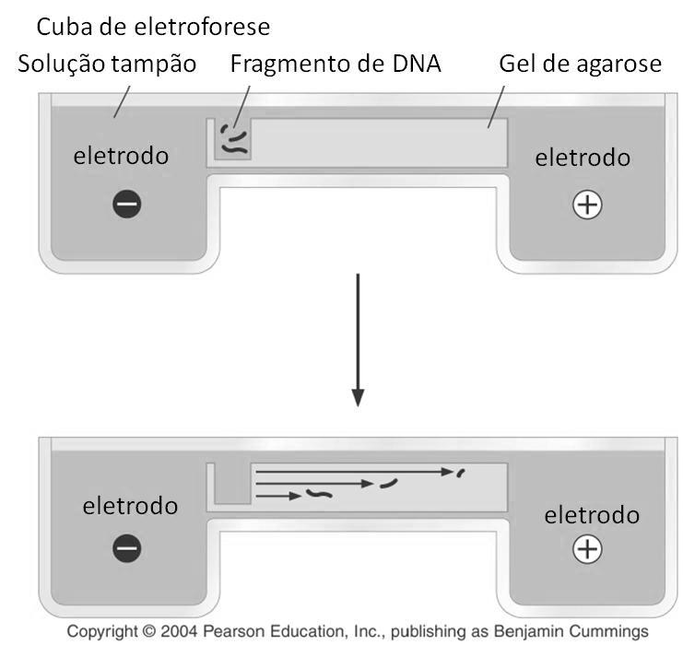

a) Explique a razão da diferença de carga elétrica entre os eletrodos. Porque o DNA é atraído pela carga positiva?

b) Esquematize o resultado do gel de agarose com o DNA e marcador molecular.

c) Exemplifique algumas aplicações do DNA extraído para estudos na área agronômica e/ou florestal.

3. Assinale na figura onde você pode encontrar moléculas de DNA, onde se formam os diversos tipos do RNA e em que locais eles são ativos e podem ser encontrados.

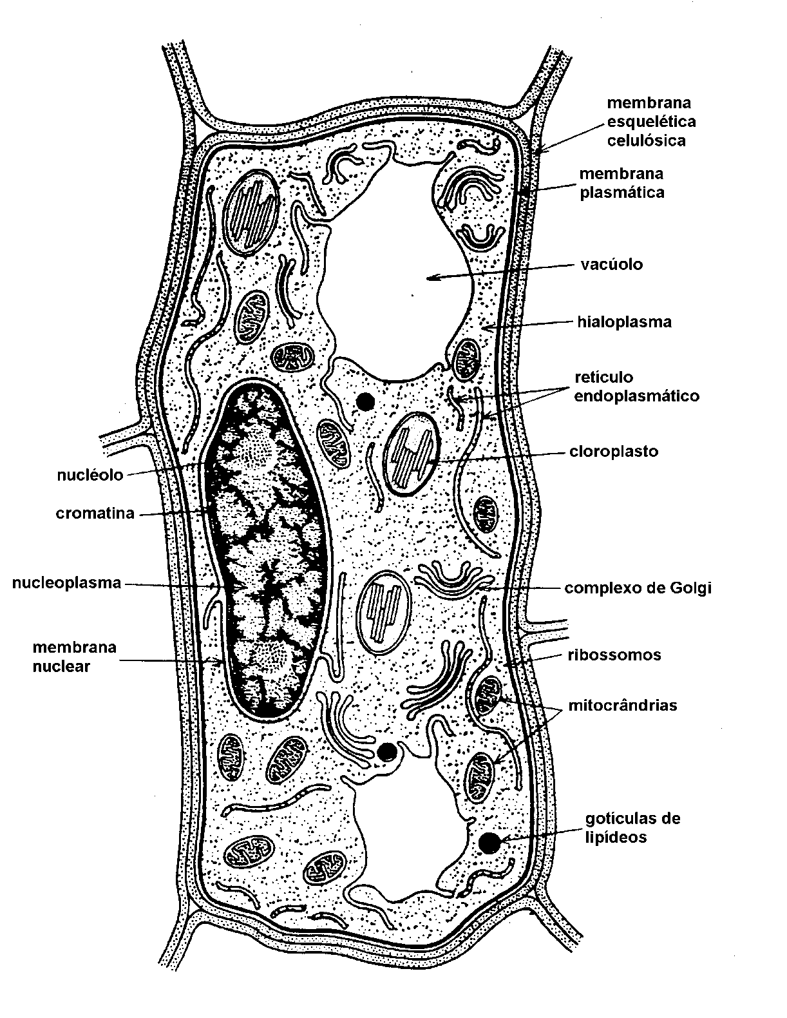

AULA 6. INTERPRETANDO A INFORMAÇÃO GENÉTICA: DO DNA À PROTEÍNAS

Nessa aula você irá entender como ocorre o fluxo da informação genética por meio da transcrição e tradução, também observará alimentos com diferentes teores de proteínas e a importância da estrutura dessas moléculas na sua função.

1.Nesse exercício você irá entender como ocorre o fluxo da informação genética a partir de uma molécula de DNA até a proteína resultante. Para começar, esquematize uma sequência de DNA composta 15 pares de bases à sua escolha

5’ - XXX XXX XXX XXX XXX- 3’

- A partir dessa sequência qual seria a fita 3’-5’, ou seja, a fita molde também denominada anti-senso.
- Qual seria a sequência do RNA resultante?
- Descreva o processo o transcrição dessa sequência detalhando as enzimas envolvidas em ambos tipos celulares e os processamentos que o mRNA pode sofrer
- Utilize a sequência de mRNA resultado para predizer a sequência de amino-ácido. Para isso utilize ao tabela com o código genético.

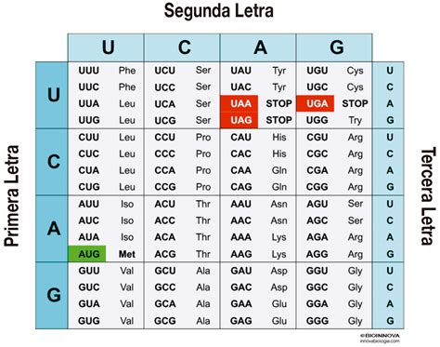

3. Abaixo você pode observar o esquema de 4 proteínas SuSy, sucrose sintase, provenientes de cana-de-açúcar, bem como uma tabela detalhada com características dessas proteínas. Os resultados a seguir foram publicados no artigo Thirugnanasambandam et al. 2019*

A partir das observações baixo responda:

a)Qual sequência gênica é a maior?

b)Quantos exóns e introns tem cada Susy?

c)Qual SuSy produz a proteína de maior tamanho?

d)A Maior sequência genica resulta no maior RNAm e na maior proteína? Discuta.

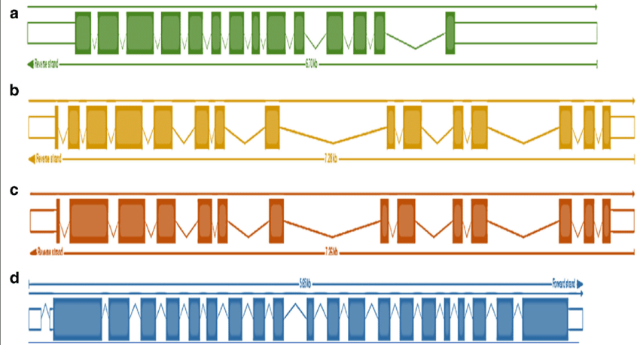

Legenda adaptada:
a) SuSy 1; b) SuSy 2, c) SuSy 4 e d) SuSy 7.
Cada “caixinha” representa um exóns. As ligações entre as “caixinhas” são os introns
No início e no final de cada gene tem a sequências regulatórias não traduzidas.

Tabela adaptada com características de cada SuSy.

Gene | Tamanho do RNAm  (nucleotídeos) | Tamanho da proteína  (amino-ácidos)
SuSy 1 | 2409 | 816
SuSy 2 | 4652 | 802
Susy 4 | 2950 | 809
Susy 7 | 2632 | 857

*Thirugnanasambandam et al. (2019). Analysis of the diversity and tissue specificity of sucrose synthase genes in the long read transcriptome of sugarcane. BMC Plant Biology (2019) 19:160.

AULA 7. MEMBRANA PLASMÁTICA E PAREDE CELULAR

A membrana plasmática e outras membranas intracelulares não são visíveis ao microscópio ótico. Entretanto, é possível demonstrar indiretamente a sua presença. Os vídeos dos exercícios 1 e 2 permitem inferir e visualizar os limites delineados pelas membranas da célula.
Como você vai trabalhar com células vegetais, poderá, ao mesmo tempo, fará observações sobre a parede celular.

1. Assista o vídeo https://www.youtube.com/watch?v=LDIkA4Qr0CI

Imagine você no laboratório, uma camada do bulbo da cebola será retirado cuidadosamente com uma pinça, e colocado sobre uma lâmina; uma gota de água será adicionada sobre a lâmina, e será coberta com a lamínula. Em outra lâmina, uma gota de cloreto de sódio será adicionada sobre a lâmina, e será coberta com a lamínula. Em outra lâmina Como estaria a célula? Desenhe. .

2. Agora você irá assistir um vídeo referente ao experimento com beterraba (https://www.youtube.com/watch?v=fDHBaUp3U_U). Imagine você fazendo esse experimento em casa, irá avaliar o efeito de diferentes solventes sobre a permeabilidade seletiva das membranas. Em diferentes tubos, será colocado 1 cubo de 1 cm³ de beterraba

Tubo 1: 4 mL H₂O
Tubo 2: 2 mL de H₂O e 2 mL de acetona
Tubo 3: 2 mL de H₂O e de 2 mL de solução de Triton 10%
Tubo 4: 2 mL de H₂O e 2 mL de NaCl 1 M

Após 1 hora, o que você deve imaginar que será observado e responda:

- Esquematize os resultados obtidos para os diferentes tratamentos com Acetona, Triton 10% e NaCl 1M.

- Qual atuação das diferentes soluções sobre a membrana plasmática? Explique dando um enfoque físico-químico da membrana plasmática.

3.As respostas das células animais diferem mediante diferentes concentrações salinas. Baseado no que foi apresentado nas aulas, esquematize os possíveis resultados quando adicionadas as hemácias em:

Uma gota de suspensão de sangue em solução isotônica (NaCl 0,95)
Uma gota de suspensão de sangue em solução hipertônica (NaCl 1,5%)
Uma gota de suspensão de sangue em solução hipotônica (NaCl 0,5%)

4.A figura a seguir representa a parede celular vegetal. Preencha os quadrados com o nome das estruturas e responda
- Qual a composição química da parede celular?
- Qual a diferença entre parede primaria e secundária?
- Onde se localiza a lamela média
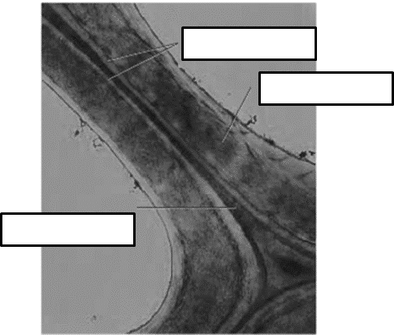

5 .Na aula você receberá explicações sobre os anéis das arvores-idade-estações do ano. Baseado nas explicações do professor defina a idade mínima dessa árvore.
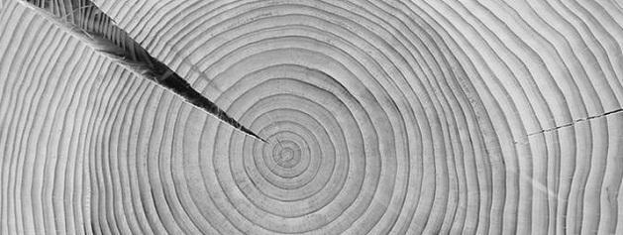

Faça um relatório de suas observações, respondendo as seguintes perguntas.

6.Interprete as imagens de microfotografia eletrônica referentes a membrana plasmática e de acordo com a literatura atribua outras funções a mesma.

Complexo de poros nucleares
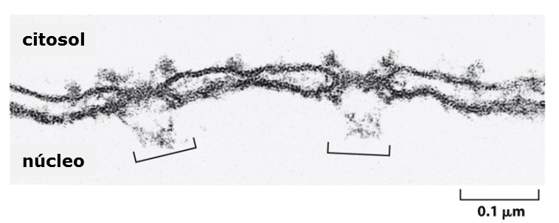
Reticulo endoplasmático rugoso de células pancreática de mamífero

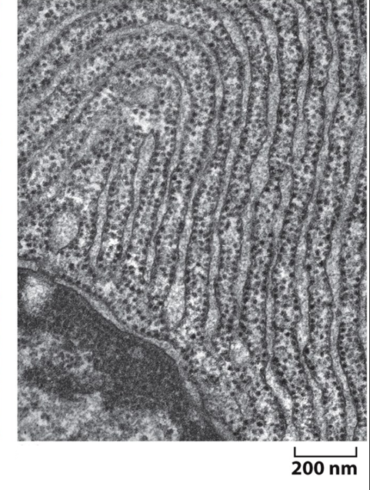
Formação de vesículas

Complexo de Golgi

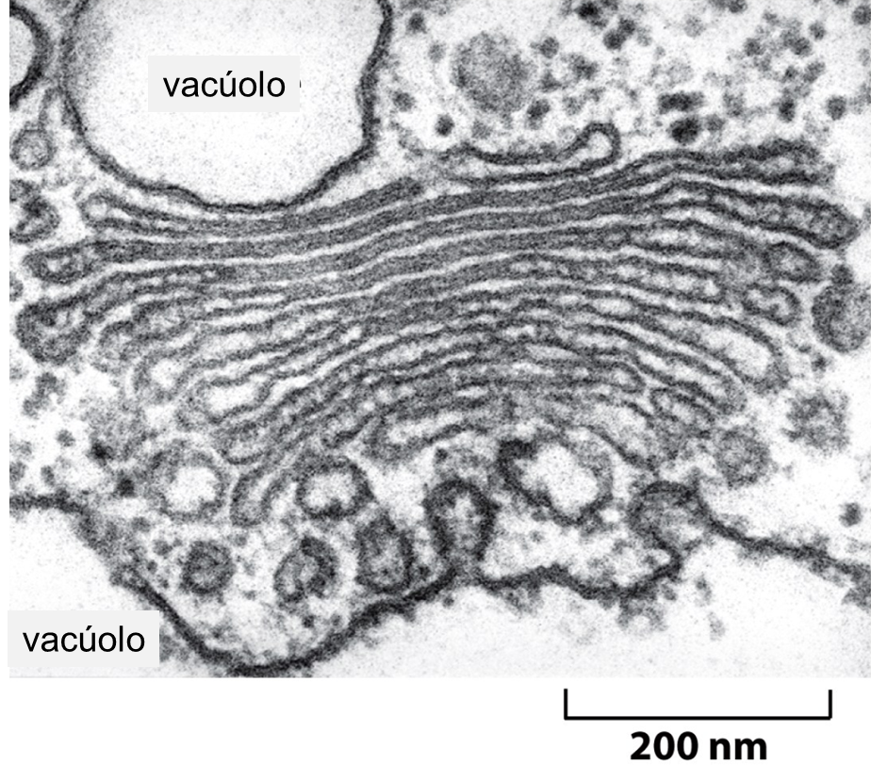
vacúolo

AULA 8. CLOROPLASTOS E MITOCÔNDRIAS: ESTRUTURA E FUNÇÃO

Nesta aula você fará observações referentes à morfologia dos cloroplastos de diferentes grupos vegetais, bem como de protistas. Em seguida você fará a interpretação de uma micrografia mostrando o corte longitudinal de um cloroplasto. Também aprenderá sobre a teoria endossimbionte.

1. Presença e morfologia dos cloroplastos em epiderme de folhas de samambaia e lírio.

1.1. O método utilizado na imagem abaixo foi:

a) Retire com uma gilete (ou pinça, ou unha) uma película fina da face inferior da folha da samambaia e do lírio.
b) Coloque o material sobre uma gota de água na lâmina.
c) Cubra com lamínula.
d) Focalize o material com a objetiva de menor aumento e em seguida utilize a objetiva de 40X.

1.2. Observações:

a) Morfologia – Segue abaixo um esquema do estômato e das células da epiderme de cada material. Identifique cada uma das imagens sendo pertencentes à samambaia e lírio e indique a presença dos cloroplastos nestas células. Justifique sua resposta

Pertence à: ____________________________________

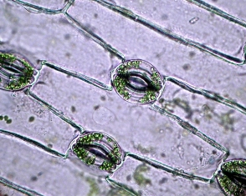

Pertence à: ____________________________________

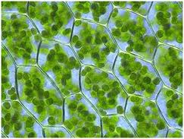

- Você observou diferenças quanto à presença de cloroplastos nesses dois tipos de plantas que pertencem a grupos taxonômicos distintos?

- Correlacione a diferença das células epidérmicas de samambaias e lírio quanto a presença de cloroplastos, evolução e diferenciação tecidual.

2. Forma de cloroplastos em algas

2.1. Método - Pipete uma gota da água que contém a alga Spirogyra e coloque-a na lâmina, cobrindo com a lamínula. Veja o esquema dos cloroplastos da Spirogyra. Por que as algas têm cloroplastos, mas não são consideradas vegetais?

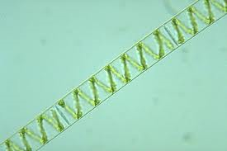

2.2. Discuta e tire conclusões comparando os dados obtidos em samambaia, lírio e Spyrogyra. Qual a relevância do estudo de cloroplastos na Engenharia Agronômica e Florestal.

3. Agora você irá assistir um vídeo (https://www.youtube.com/watch?v=BB5rvjZzgFU) referente à ciclose em folhas de Elodea canadensis

e) Discuta o que você observou. Quais estruturas estão em movimento?

4. Observe as micrografias eletrônicas mostrando um cloroplasto (A) e mitocôndria (B). Indique os seus componentes, bem como os locais onde ocorrem a fotofosforilação e o ciclo de Calvin, bem como o ciclo de Krebs e onde se localiza a cadeia de elétrons.

A
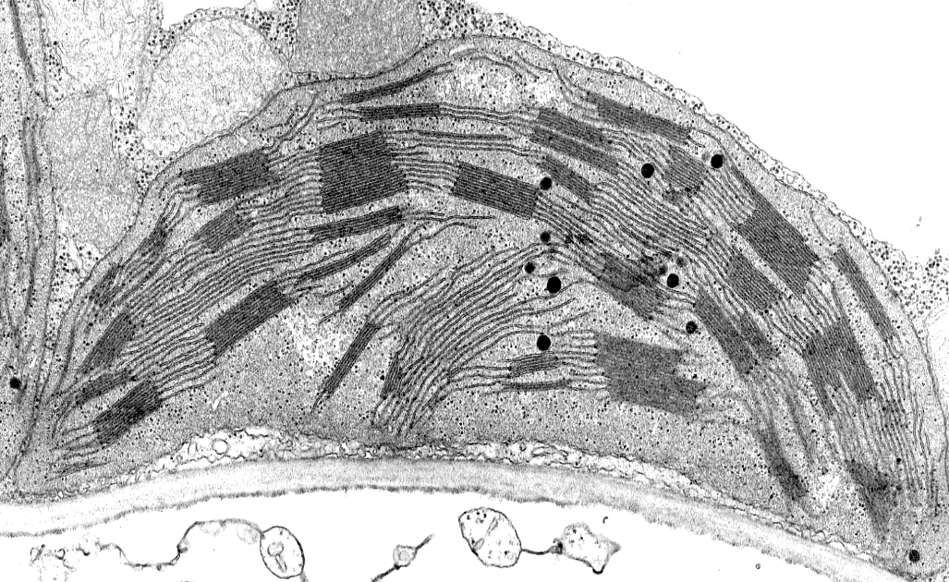

B

5. Correlacione as duas imagens a seguir com a teoria endossimbionte

DNA mitocôndrial
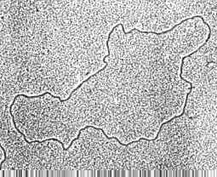

Mitocôndria sofrendo fissão binária
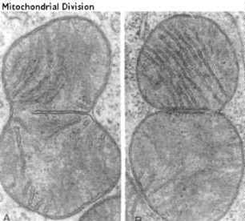

AULA 9. CROMOSSOMOS DE PLANTAS E ANIMAIS E ANÁLISE DE CARIÓTIPOS

Nesta aula, você observará imagens de metáfases mitóticas previamente tratadas com agentes que inibem a formação do fuso. As metáfases foram focalizadas e capturada a imagem. Você deve contar e anotar o número de cromossomos.

1.No caso de vegetais, as lâminas permanentes foram preparadas pelo método de esmagamento de pontas de raiz pré-tratadas com colchicina a 0,1%, durante 5 horas ou com 8-hidroxiquinolina (C6H7NO) 0,03% por 3 horas, sendo que o método utilizado encontra-se descrito no Apêndice. Observe a imagem observada, conte o número de cromossomos da espécie observada atribuindo valores 2 n e n para a mesma.
Se não fosse empregada a colchicina, qual seria o resultado esperado?

Fonte: Lima er al (2019)

2.Agora você irá observar cromossomos politênicos em células da glândula salivar de Rhynchosciara angelae. Esses cromossomos são mais fáceis de serem observados quando comparada com a espécie vegetal acima? Por quê? Anote as observações do professor a respeito.

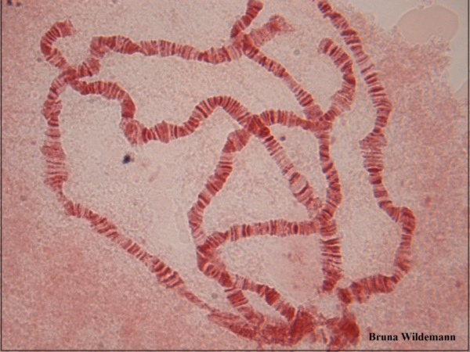

3. Muitas vezes é muito difícil definir o cariograma da espécie somente utilizando dados de tamanhos dos braços dos cromossomos. A imagem abaixo é de células em mitose tratadas com colchicina da espécie Heteranthelium piliferum. A figura a esquerda foi obtida pela técnica de bandeamento C com Giemsa.

(Fonte: Asghari-Zakaria R, 2007)*

- Qual o princípio e para que serve a técnica de bandeamento?

- Baseado na figura abaixo discuta como a técnica de bandamento facilita a obtenção de cariogramas.

4. Neste exercício você fará a análise do cariótipo de Allium cepa, que consta das seguintes etapas:

1.Medida dos braços dos cromossomos em microfotografias de metáfases tratadas com colchicina
2.Cálculo da relação de braços de cada cromossomo
3.Identificação dos cromossomos homólogos
4.Elaboração do ideograma da espécie

Proceda da seguinte maneira:
a) Meça com o auxílio de uma régua o comprimento dos braços dos cromossomos, anotando as medições ao lado dos cromossomos.
b) Calcule a relação de braços* e o comprimento total** de cada cromossomo. Anote os dados ao lado do respectivo cromossomo. Identifique os homólogos, a partir desses dados.
c) Classifique os cromossomos de acordo com tipo.

Tipo | Relação de braços
Metacêntrico | Entre 1,0 e 1,7
Submetacêntrico | Entre 1,7 e 3,0
Acrocêntrico | Maior que 3,0

Para tanto, segue a imagem e a tabela que deve ser preenchida.

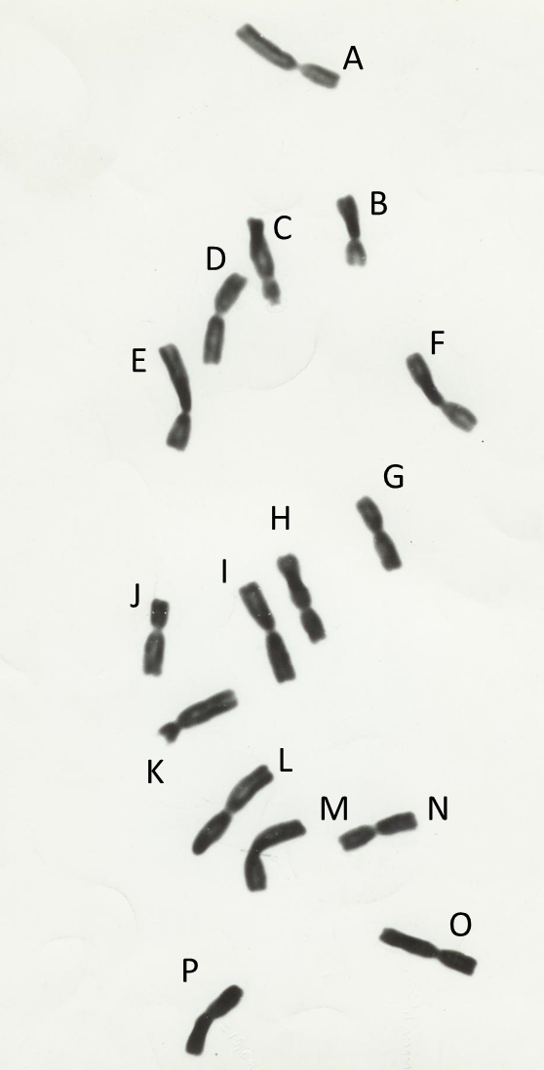

Quadro seguinte com as medidas obtidas:

Cromossômico | Braço Longo | Braço Curto | *Relação de Braços (BL/BC) | **Comprimento Total (BL + BC) | Tipo
A
B
C
D
E
F
G
H
I
J
K
L
M
N
O
P
BL: braço longo; BC: braço curto

A partir dos dados acima tente preencher a tabela abaixo, encontrando os cromossomos homólogos:

Par Cromossômico | Média dos cromossomos homólogos
 | Braço Longo | Braço Curto | *Relação de Braços (BL/BC) | **Comprimento Total (BL + BC)
1 - o maior
2
3
4
5
6
7
8 - o menor

Represente o ideograma (disposição dos cromossomos pela ordem de tamanho, mantendo os centrômeros no centro do gráfico). Disponha os cromossomos com o braço curto na parte superior do gráfico.

Qual o conjunto 2n de Allium cepa? E o conjunto n?

.

Faça um relatório de suas observações, respondendo as seguintes perguntas.

Agora você irá desenvolver um cariótipo e um ideograma. No Stoa há uma lista de espécies para cada aluno.

a) A partir do nome científicos de espécies de importância econômica:
- Investigue o nome vulgar da espécie e a sua aplicação agrícola:
- Descubra o número de cromossomos da espécie, e utilizando a figura de cariótipo abaixo, faça o cardiograma e idiograma da espécie

Obs: Você não precisa utilizar todos os cromossomos presentes na figura e nem se preocupar com a classificação dos mesmos (metacêntrico, submetacêntrico...), mas precisa ter cromossomos homólogos corretos bem como o número correto por espécie.

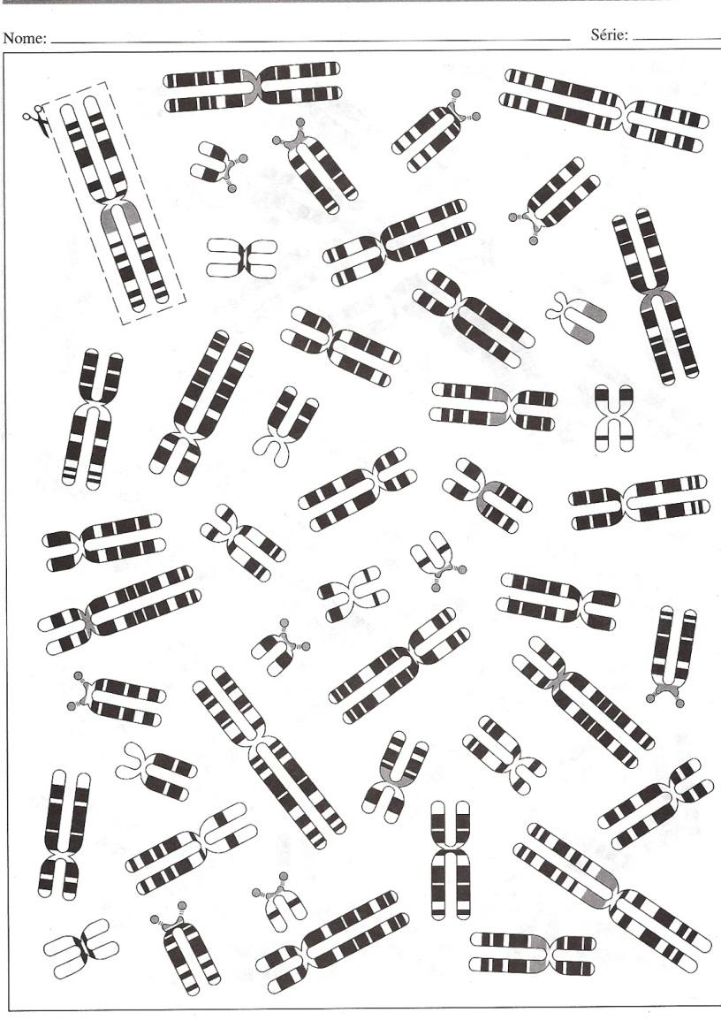

APÊNDICE

A. Esmagamento de ponta de raiz cebola, tratadas com colchicina
a) Colocar bulbos de cebola sobre um recipiente contendo água, para germinação das raízes.
b) Cortar as raízes de 1 cm e tratá-las com solução aquosa de colchicina a 0,1%, durante 6 horas.
c) Fixar as raízes em Carnoy (3 p. álcool etílico: 1 p. ácido acético), durante 2 horas.
d) Transferir o material para álcool 70% e conservar em geladeira.
e) Coloração pelo método de Feulgen:
e.1. Lavar com água destilada, hidrolisar em HCl a 60º, durante 8 minutos e lavar novamente.
e.2. Colocar em reativo de Schiff, em frasco escuro, por 45 minutos. Lavar em água corrente.
f) Colocar uma ponta de raiz sobre uma lâmina, com uma gota de ácido acético a 45%, esmagar com espátula e retirar com pinça os fragmentos maiores.
g) Colocar uma lamínula sobre o material, aquecer e esmagar entre folhas de papel de filtro. Lutar a lâmina ou transformar em permanente usando bálsamo do Canadá.

B. Preparação de cromossomos politênicos.
1) Coloque uma larva crescida sobre uma lâmina contendo uma gota de solução salina isotônica ou uma solução de Ringer.
2) Puxe a cabeça da larva, por distensão, com uma agulha, segurando o corpo com outra agulha. As glândulas salivares são assim, facilmente desligadas do corpo.
3) Transfira-a para uma lâmina limpa, com o líquido usado para dissecação.
4) A coloração pode ser feita em solução de carmin acético ou de orceína acética. Várias fórmulas têm sido usadas: orceína a 2% em ácido acético a 50%; orceína a 1% em ácido acético a 45% adicionada de 1ml de clorofórmio.
5) Transfira o tecido para uma gota de corante, sobre uma lâmina limpa. Deixe de 5 a 10 minutos, dependendo do material.
6) Cubra com lamínula, retire o excesso de corante com papel de filtro, coloque a preparação entre papel mata-borrão dobrado e aplique pressão uniforme esmagando o tecido e afastando os cromossomos.
7) Lute a preparação e examine-a ao microscópio.
A preparação conserva-se por alguns dias se estiver bem vedada e guardada sob temperatura baixa.
A lâmina pode ser transformada em preparação permanente, existindo vários métodos apropriados.

AULA 10. MITOSE

Nesta aula você entenderá o ciclo celular e fará a identificação de suas fases, com ênfase para as fases da mitose. Serão utilizados vídeos, fotografias e figuras.

1. A imagem abaixo representa o ciclo celular. Preencha a figura abaixo com as respectivas fases G1, S e G2 que ocorrem durante a interfase, bem como a mitose e citocinese na Fase M e descreva o que ocorre em cada uma dessas etapas.

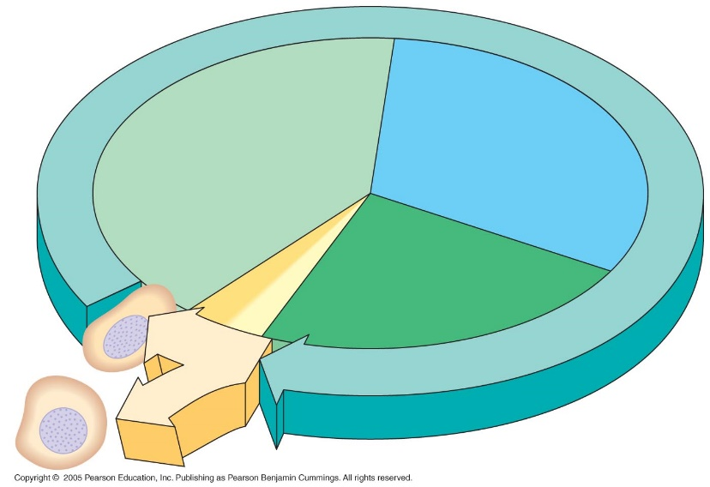

2. Após assistir ao vídeo indicado no link: https://www.youtube.com/watch?v=C6hn3sA0ip0
(NDSU VCell Production's Animation -"Mitosis") e analisar a figura abaixo, agora é sua vez. Desenhe as diferentes fases da mitose, destacando suas principais características.

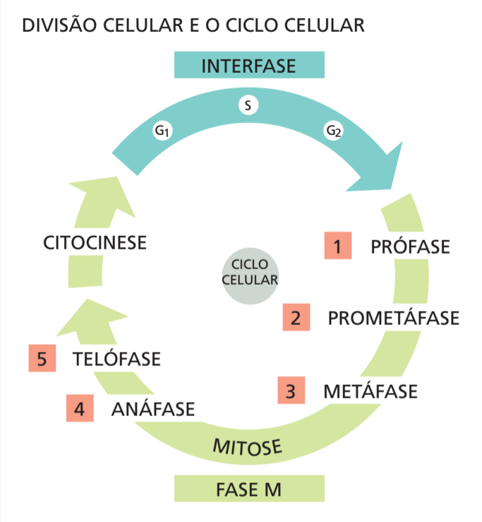
Figura Ciclo Celular - A divisão de uma célula em duas células-filhas ocorre na fase M do ciclo celular. A fase M consiste em divisão nuclear, ou mitose, e divisão citoplasmática, ou citocinese. Nesta figura, a fase M foi expandida para melhor entendimento.

Fonte: Alberts, Bruce. Fundamentos da Biologia Celular (p. 622). Edição do Kindle.

3. A figura abaixo traz os desenhos (de A a J) de mitose em células de salamandra encontrados no livro de Walther Flemming (1843/ 1905). Identifique as diferentes fases, destacando suas principais características.
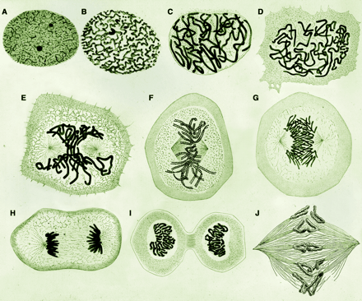
Figura (A a J), W. Flemming.

Fonte: Rieder, C. L.; Khodjakov, A. Mitosis Through the Microscope: Advances in Seeing Inside Live Dividing Cells. Science, 04 Apl 2003.

4. Após assistir ao vídeo indicado no link: https://www.youtube.com/watch?v=0UPNcmZQ-KQ&t=234s (Biology Lab – Mitosis / Aceconnect) você verá que as diferentes fases da mitose podem ser observadas em uma mesma lâmina.
4.1 De qual parte da planta (Allium L.) foram extraídas as células para observação?
4.2 Identifique 4 diferentes fases da mitose na fotografia abaixo:
FOTOGRAFIA 1
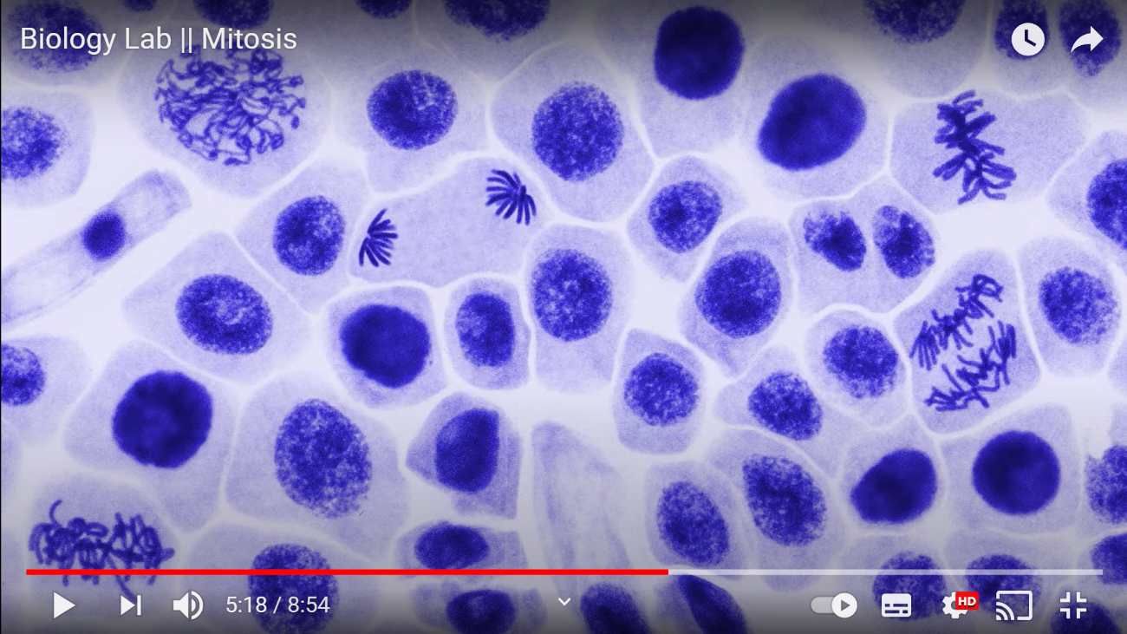

4.3 Qual diferença observada entre as fotografias 1 e 2?
FOTOGRAFIA 2
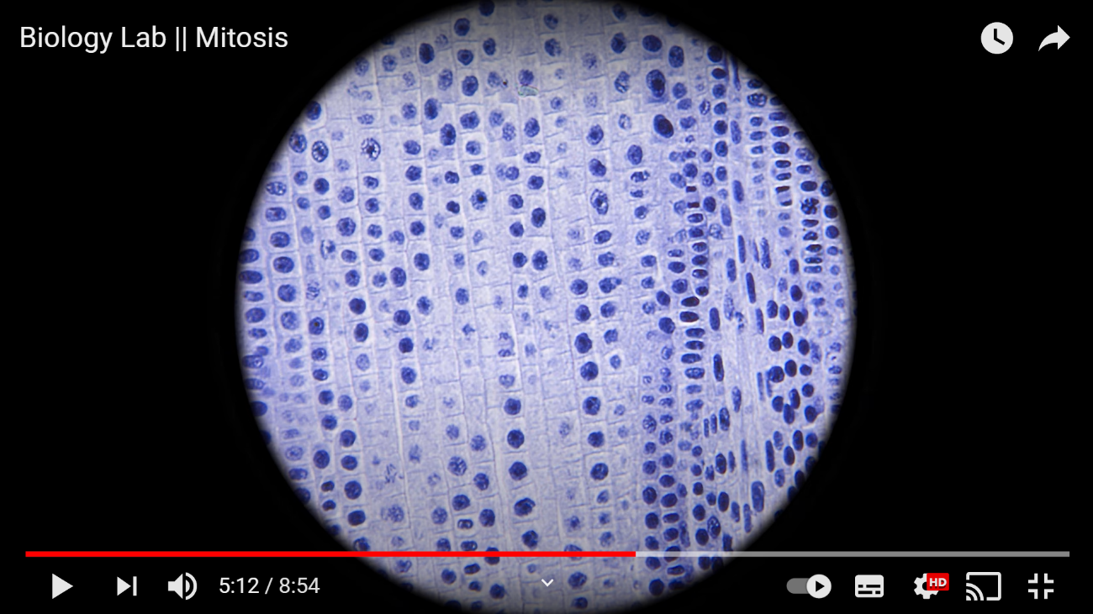

5. A fotografia abaixo traz micrografias de fluorescência de mitose (A a H) em células pulmonares de salamandra fixadas.
5.1 O que se identifica em azul? O que se identifica em verde?
5.2 Qual a fase indicada em E? Qual a fase indicada em F?

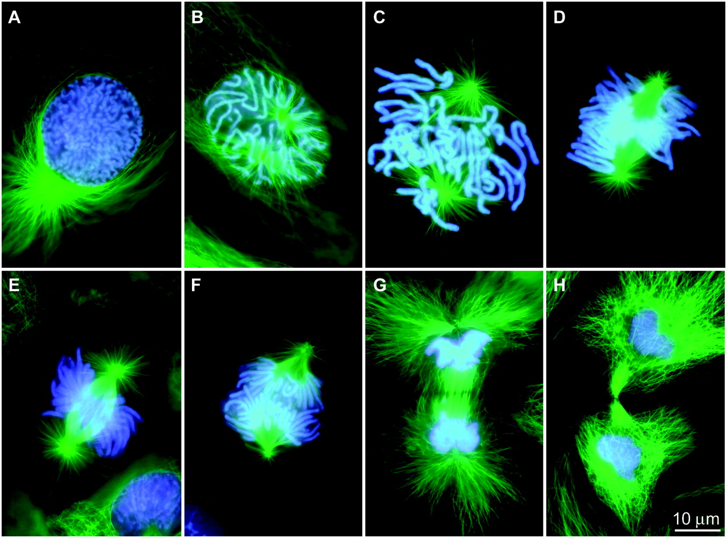
Fonte: Rieder, C. L.; Khodjakov, A. Mitosis Through the Microscope: Advances in Seeing Inside Live Dividing Cells. Science, 04 Apl 2003.

6. Descreva o que se observa nas figuras A e B:
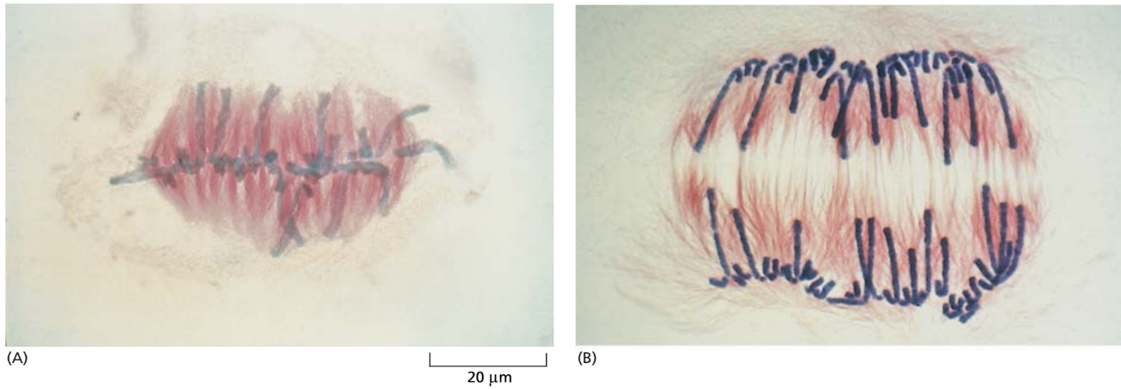
Fonte: Alberts, Bruce. Fundamentos da Biologia Celular (p. 627). Edição do Kindle.

AULA 11 – MEIOSE
1. Após assistir ao vídeo indicado no link: https://www.youtube.com/watch?v=-DLGfd-Wpr4 (NDSU VCell Production's animation "Meiosis") e rever a aula teórica:
1.1 Represente esquematicamente a segregação em um indivíduo com 2n=8 cromossomos, representando os cromossomos dos gametas paternos por 1, 2, 3, 4 (e desenhe-os a tinta) e os cromossomos dos gametas maternos por: 1', 2', 3', 4' (e desenhe-os a lápis). Quais as conclusões que você tira deste exercício?

1.2 Agora, preencha cada item da tabela, de acordo com as diferentes fases da meiose.

 | PRÓFASE I
FASES da meiose | Leptóteno | Zigóteno | Paquíteno | Diplóteno | Diacinese
Grau de condensação dos cromossomos
Nº de cromossomos*
Nº de centrômeros*
Nº de cromátides
Presença de nucléolo
Presença de quiasmas
Presença de bivalentes
Outras características
* Em termos de múltiplos de n; na anáfase indicar o nº em cada pólo.
FASES da meiose | METÁFASE I | ANÁFASE I | TELÓFASE I
Grau de condensação dos cromossomos
Nº de cromossomos*
Nº de centrômeros*
Nº de cromatídeos
Presença de nucléolo
Presença de quiasmas
Presença de bivalentes
Outras características
* Em termos de múltiplos de n; na anáfase indicar o nº em cada pólo.

FASES da meiose | PRÓFASE II | METÁFASE II | ANÁFASE II | TELÓFASE II
Grau de condensação dos cromossomos
Nº de cromossomos*
Nº de centrômeros*
Nº de cromatídeos
Presença de nucléolo
Presença de quiasmas
Presença de bivalentes
Outras características
* Em termos de múltiplos de n; na anáfase indicar o nº em cada pólo.

2. Após observar a figura abaixo, nomeie as diferentes fases da meiose:

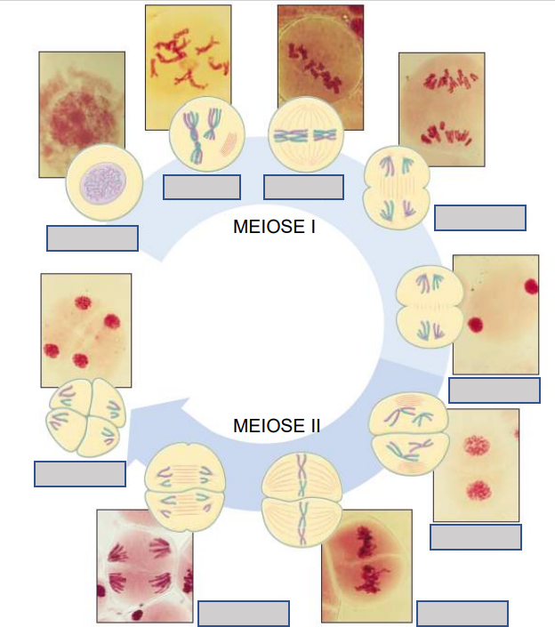

3. Microsporogênese.
3.1 Após assistir ao vídeo indicado no link: https://www.youtube.com/watch?v=tYj-QYDM6Vw (Formation of Pollen, Science for Students) e de acordo com o visto em aula teórica, defina microsporogênese.
3.2 Observe a figura abaixo, que retrata o desenvolvimento do grão de polén em Lilium sp. Descreva o que se observa de A a F.

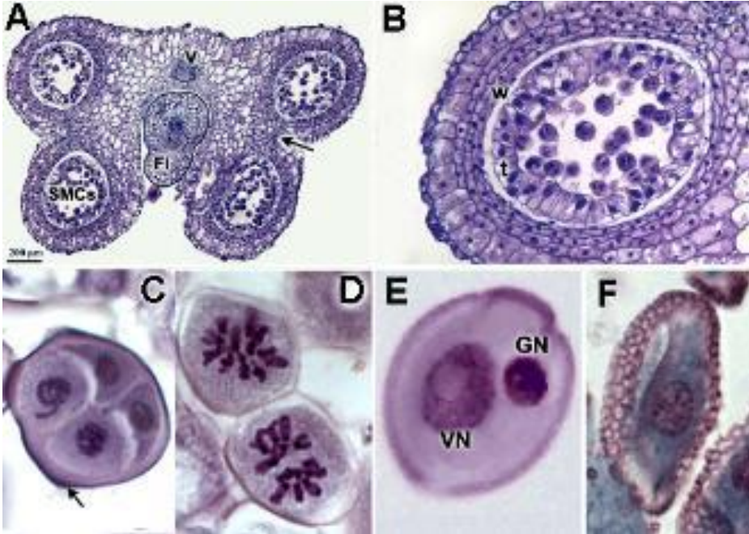

4. Macrosporogênese.
4.1 Após assistir ao vídeo indicado no link: https://www.youtube.com/watch?v=bUjVHUf4d1I (Double Fertilization in Angiosperms, Peter Kaplla) e de acordo com o visto em aula teórica, defina macrosporogênense.
4.2 Após assistir ao vídeo indicado no link: https://www.youtube.com/watch?v=p8Y5a8KjuII (Animação Dupla Fertilização – Botânica Online) e rever a aula teórica, explique de forma esquemática, o processo de dupla fertilização em angiospermas.

